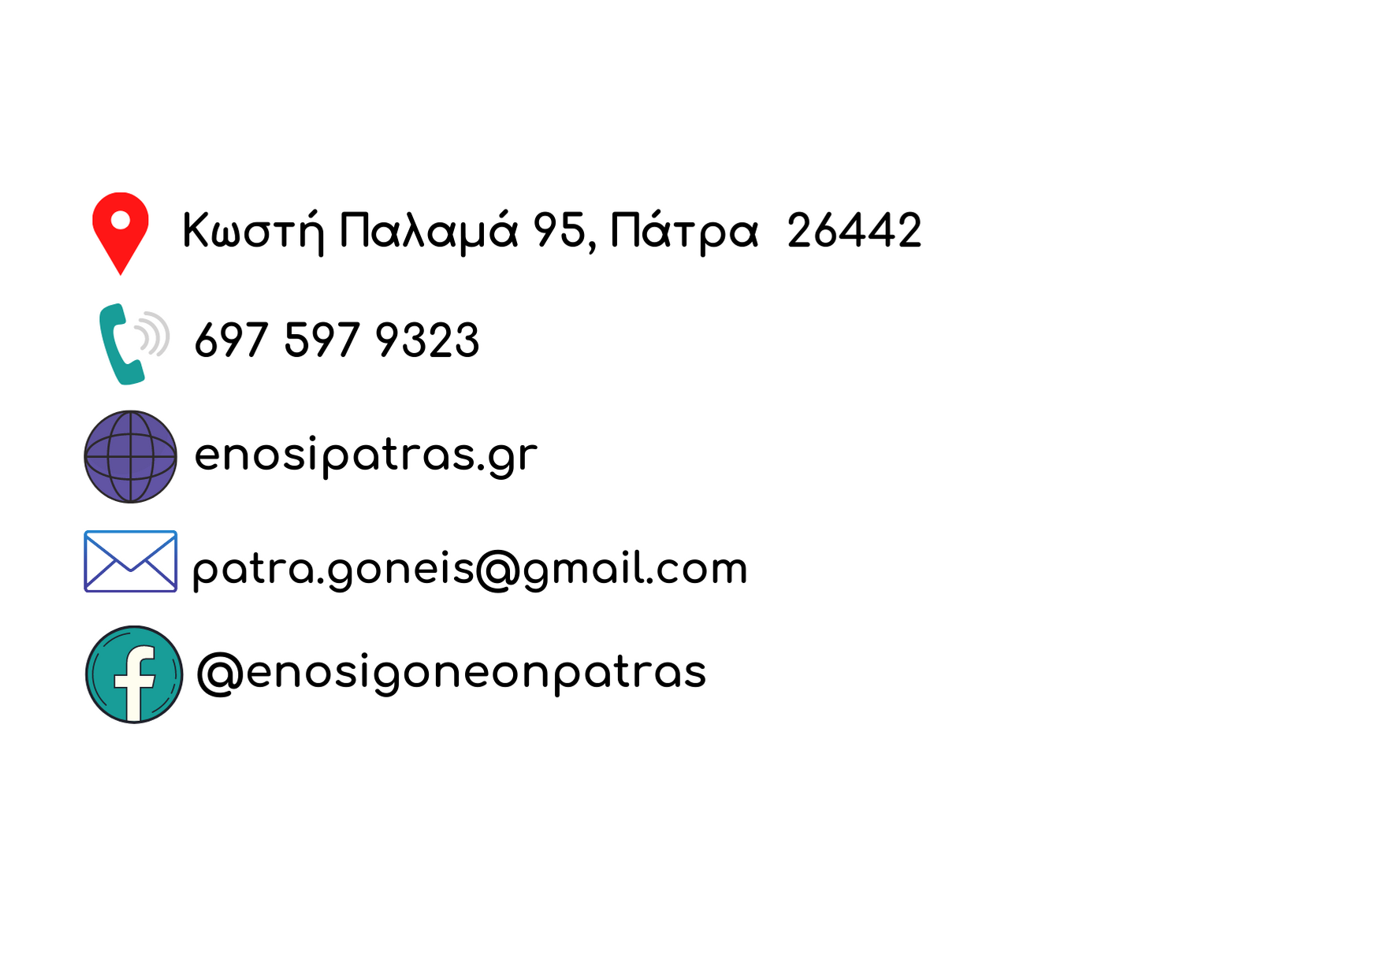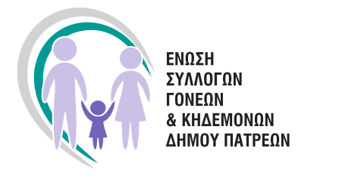

***ΠΑΤΡΑ 9/1/2022***

***ΔΕΛΤΙΟ ΤΥΠΟΥ***

*Εν μέσω έξαρσης της πανδημίας, με δεκάδες χιλιάδες κρούσματα που δυστυχώς καθημερινά αυξάνονται, τα σχολεία ανοίγουν με τους ίδιους όρους που ουσιαστικά έκλεισαν για τις διακοπές των Χριστουγέννων.*

*Από την αρχή της σχολικής χρονιά, το Υπουργείο Παιδείας αγνοεί προκλητικά τις ανησυχίες και τα αιτήματα των γονέων, των μαθητών και των εκπαιδευτικών, ενώ το μόνο «μέτρο» που «λαμβάνει» για την επαναλειτουργία των σχολείων είναι ένα επιπλέον διαγνωστικό τεστ (self-test) και αυτό μόνο για τη πρώτη εβδομάδα λειτουργίας τους!*

*Μεταθέτει τις ευθύνες, στους γονείς, στους μαθητές και στους εκπαιδευτικούς όπως άλλωστε πράττει έως τώρα για την ασφαλή και εύρυθμη λειτουργία των σχολείων, χωρίς να έχει πάρει κανένα μέτρο πρόληψης παρά μόνο μέτρα για την έγκαιρη διάγνωση και μάλιστα έχοντας διατηρήσει το απαράδεκτο*  *50%+1, δηλαδή να νοσούν πάνω από τα μισά παιδιά για να κλείσει ένα τμήμα.*

*Διερωτόμαστε, έχουν λάβει μέτρα για την κάλυψη των κενών των εκπαιδευτικών και για την κάλυψη της ύλης των μαθητών που ίσως νοσήσουν*

*Φτάσαμε μία μέρα πριν το άνοιγμα των σχολείων και αρκετοί μαθητές και εκπαιδευτικοί δεν κατάφεραν να προμηθευτούν self-test, διότι δεν υπήρχε επάρκεια στα φαρμακεία, γεγονός που επιβεβαιώνει την ανευθυνότητα του Υπουργείου Παιδείας, έτσι ώστε να ξεκινήσει η λειτουργία των σχολείων χωρίς προβλήματα.*

***Ελπίζουμε και πιστεύουμε πως γονείς, μαθητές και εκπαιδευτικοί θα ανταπεξέλθουμε για ακόμη μια φορά και το στοίχημα για το ασφαλές άνοιγμα των σχολείων θα είναι αποκλειστικά δική μας ευθύνη και επιτυχία!!***

*Για το Δ.Σ*

*Ο Πρόεδρος Η Γεν. Γραμματέας*

*Τίμος Πατρινός Κουβελιώτη-Θεοδωροπούλου Δώρα*